|  |  |  |  |  |
| --- | --- | --- | --- | --- |
| Thema | Berufsorientierungstag 2025: Wenn die Zukunft ruft | | | |
| Dateiname/-pfad |  | | | |
| Erstelldatum | 02.07.2025 | | | |
| Verwendung | Intranet, Rundblick Blog | | | |
| Ansprechpartner CC | Tim Feil | | | |
| Ansprechpartner FB |  | | | |
| Freigaben | Lisa Glaßner |  |  |  |

**Berufsorientierungstag 2025: Wenn die Zukunft ruft**

**Full House in Haiger: Am 26. & 27.06 öffnete das Ausbildungszentrum der Friedhelm Loh Group seine Türen für Ausbildungs- und Studieninteressierte. Ungefähr 400 Schülerinnen und Schüler der umliegenden Schulen, sowie Eltern mit ihren Kindern besuchten den „Tag zur Berufsorientierung“, um sich über die vielfältigen Ausbildungs- und Studienmöglichkeiten der Unternehmensgruppe zu informieren.**

„Wie cool ist das denn“, platze es aus einem Schüler raus, während er mit gespannten Augen die Ausbildungswerkstatt der Friedhelm Loh Group am Standort in Haiger erkundete. Konkret war die simulierte Produktionsstätte in Miniformat gemeint, wo die Schülerinnen und Schüler über ein Panel die Produktion Linie der Smart Factory simulieren können. Bei den Fachinformatikern konnten sich die jungen Besucherinnen und Besucher an Programmier-Codes praktisch ausprobieren und gemeinsam mit den Technischen Produktdesignern eigene 3D-CAD-Zeichnungen erstellen. „Für mich als IT begeisterter ist das super spannend zu sehen, welche Möglichkeiten es bei euch in diesem Bereich gibt.“, sagte ein Schüler am Stand der Fachinformatiker.

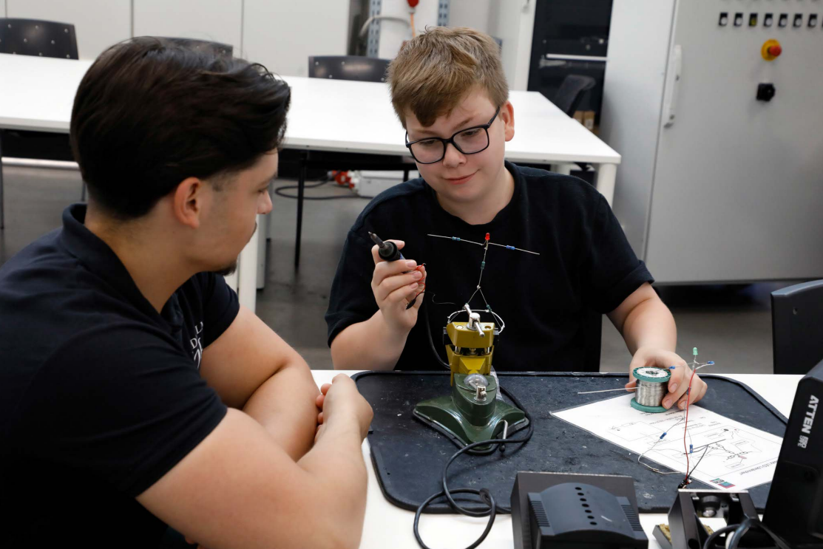

*Mit Unterstützung von den Nachwuchskräften der Unternehmensgruppe konnten sich die Besucherinnen und Besucher an verschiedenen Stationen praktische Einblicke sammeln und auch selbst die ersten Schritte wagen.*

Bei der Besichtigung von des automatisierten Rittal Werks konnten die Teilnehmerinnen und Teilnehmer die digitalisierten Produktionsprozesse live in Aktion sehen. „Ich wusste gar nicht das es fahrende Autos gibt die von alleine die Materialien von einer Ecke zur anderen fahren“, sagt eine Schülerin begeistert.

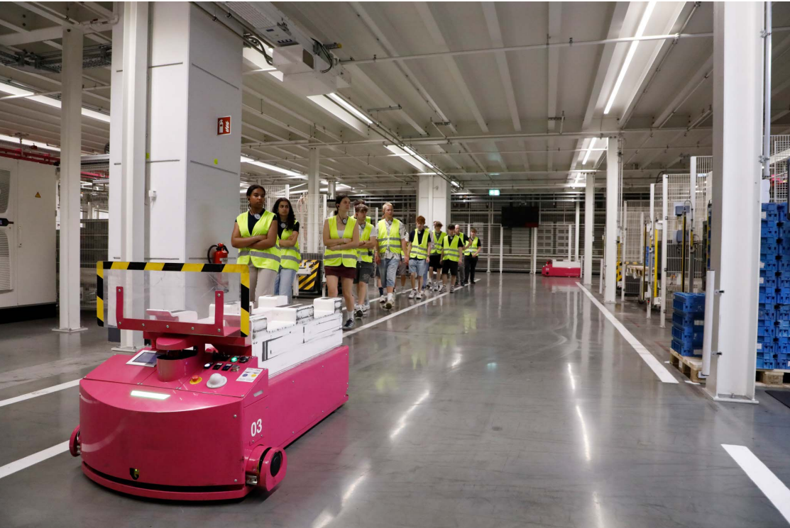

*In Rittals Smart Factory konnten die Teilnehmerinnen und Teilnehmer die automatisierten und digitalisierten Produktionsprozesse live erleben.*

im Rittal Innovation Center erfuhren jungen Nachwuchskräfte der Zukunft, wie die Unternehmen der Gruppe dank gebündelter Kompetenzen Innovationen rund um die Digitalisierung der Industrie gestalten.

An der Station vom JCC (Junior Competence Center) konnten sie dann spannende Inhalte mitnehmen, wie die Nachwuchskräfte im Team zusammen arbeiten und an welchen Projekten sie gemeinsam wachsen. Auch die Industriekaufleute stellten im Schulungsraum nebenan die kaufmännische Ausbildung vor, die von einem selbst gedrehten Films begleitet wurde. „Ich glaube genau das möchte ich später machen.“, sagte eine Schülerinnen am Ende der Vorstellung.

Auch die anderen Firmen Eplan, Cideon, LKH, Loh Services und Stahlo waren vor Ort, stellten ihre Ausbildungs- und Studienmöglichkeiten vor und begeisterten die Schülerinnen und Schüler mit interaktiven Spielen, um die Aufgaben der Bereiche in den jeweiligen Unternehmen vorzustellen.

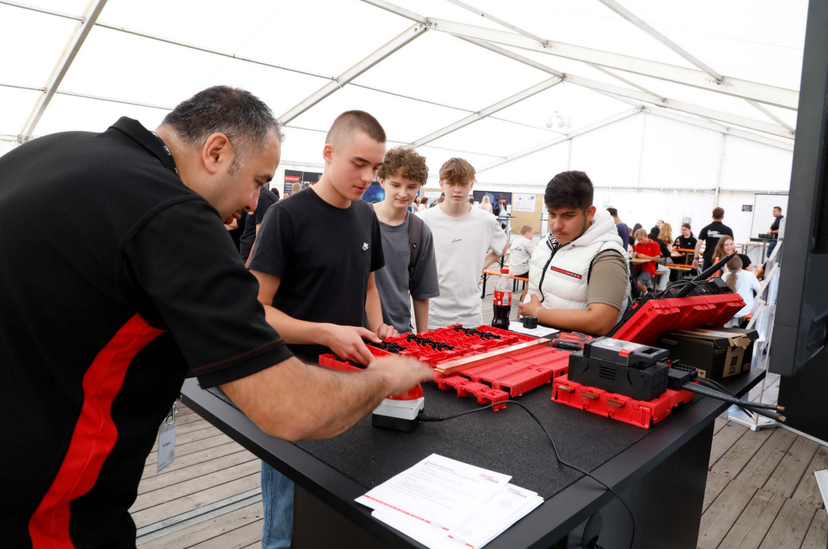

*Schnelligkeit am RiLineX Board – Hier konnten sich die Schülerinnen und Schüler messen, wer von ihnen am schnellsten das RiLIineX Board zusammenbauen kann.*

„Ich finde es super, dass wir Azubis uns aktiv in die Berufsorientierungstage einbringen können. Schließlich können wir es den Schülerinnen und Schülern ja aus erster Hand erzählen, was konkret unsere Aufgaben in den Bereichen sind und hoffentlich können wir den ein oder anderen von einer Ausbildung bei uns überzeugen. Meine Aufgabe heute und morgen ist mit den Teilnehmerinnen und Teilnehmern Werksführungen durch unser Werk 4.0 zu machen und erzähle ihnen alles wichtige was es zu wissen gibt. Hin und wieder kommt auch mal jemand Interessiertes zu mir und fragt nochmal nach, das freut mich sehr zu sehen, wie interessiert manche Jugendliche schon in diesem Alter sind.“, erzählte Melissa Schick Auszubildende bei Loh Services.